https://gitcode.com/openharmony/docs/blob/master/zh-cn/application-dev/napi/use-jsvm-about-external-string.md
1.
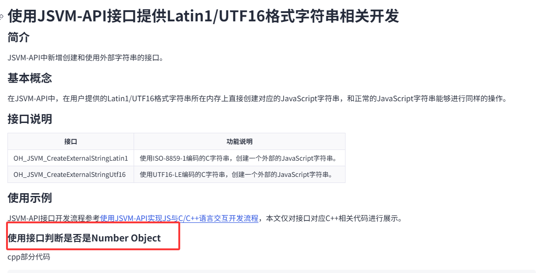
小节标题明显与本文字符串相关开发的主题不符，建议改为“创建外部字符串”。

https://gitcode.com/openharmony/docs/blob/master/zh-cn/application-dev/napi/use-jsvm-about-object.md
1.
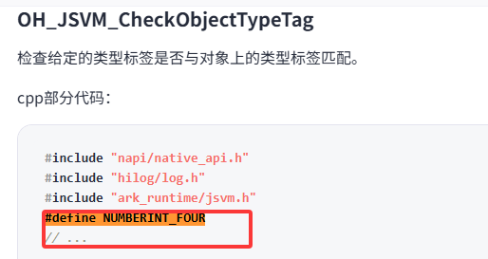
宏没有定义值，却在 `TagsData[NUMBERINT_FOUR]` 中作为数组长度使用，会导致编译失败。 建议改为 `#define NUMBERINT_FOUR 4`，
2.
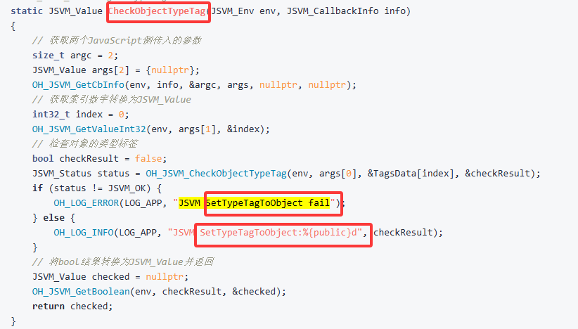
函数是 `CheckObjectTypeTag`，日志仍写 `SetTypeTagToObject`，与接口和预期输出不一致。 建议改为 `JSVM CheckObjectTypeTag fail` 和 `JSVM CheckObjectTypeTag:%{public}d`。

https://gitcode.com/openharmony/docs/blob/master/zh-cn/application-dev/napi/use-jsvm-life-cycle.md
1.
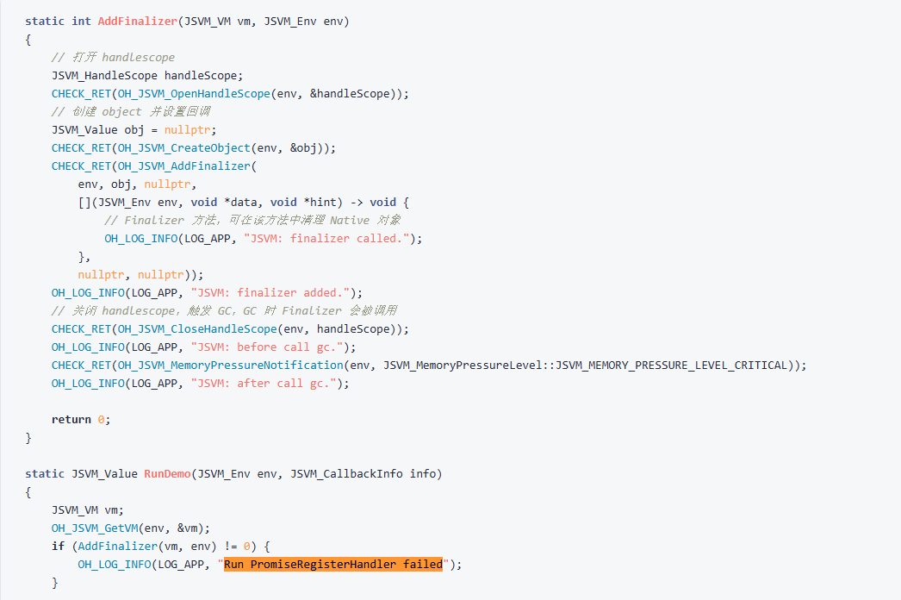
AddFinalizer` 示例中出现 PromiseRegisterHandler，明显是复制粘贴遗留。改为 `Run AddFinalizer failed`。

https://gitcode.com/openharmony/docs/blob/master/zh-cn/application-dev/napi/use-jsvm-trigger-exceptions.md
1.
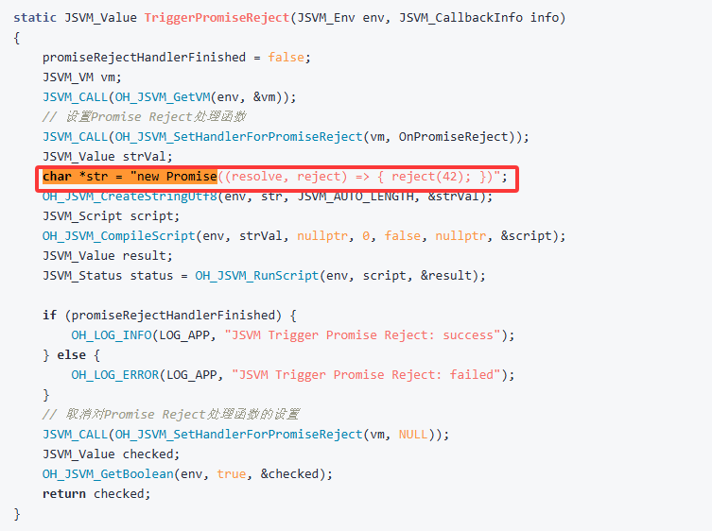
C++ 中字符串字面量不应赋给可写 `char *`。建议改为 `const char *str = ...`。

https://gitcode.com/openharmony/docs/blob/master/zh-cn/application-dev/reference/common/capi-jsvm-h.md
1.
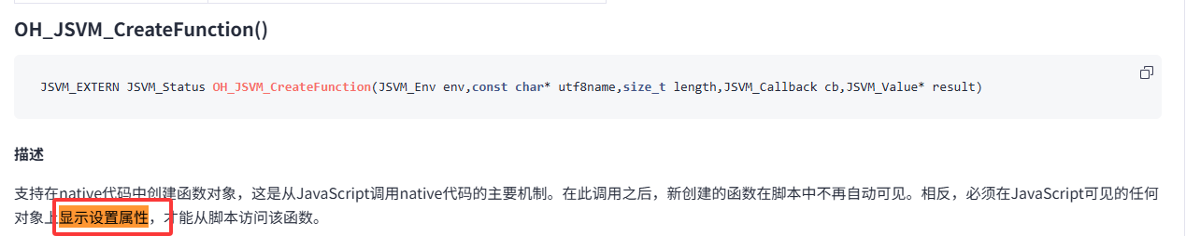
这里表达的是需要手动、明确地设置属性，`显示设置属性` 是错别字。建议改为 `显式设置属性`。

